项目编号

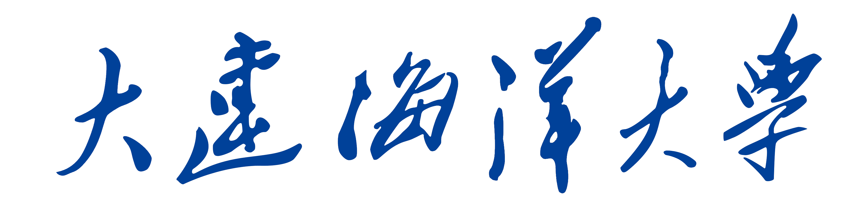

2021年度校级教育教学改革
立项项目

中期检查表

项 目 名 称：
项 目 编 号：
项 目 主 持 人：
主持人所在单位：

教学质量处印制
2022年6月制

填 表 说 明

一、本表报送一式两份，请双面打印左侧装订。
二、检查结论根据项目研究情况，评定为“优秀”、“良好”、“合格”、“不合格”相应等级。
三、本表需经所在单位审查盖章并经主管领导签字后上报。

项目名称
项目主持人 |  |  | 职称 |  |  |  |  | 职务
电子邮箱 |  |  |  |  |  |  |  | 联系电话
一、立项时项目研究主要内容及实施计划：

二、项目进展情况（项目已开展的主要研究活动、初步形成的重要观点）

三、已取得的主要阶段性成果（包括论文、教材、获奖以及依托此项目申报的其它教研项目等，按照以下成果清单的顺序将相应的支撑材料左侧装订成册）
研究成果名称 | 成果形式 | 第一完成人 |  | 排序 |  | 发表（出版）情况 |  |  |  | 获奖情况
 |  |  |  |  |  | 发表时间 | 发表刊物(出版部门) |  |  | 获奖情况
四、研究过程中存在的主要问题：

五、重要变更（对照项目立项时所作的研究计划是否有调整，能否按时完成研究计划；项目在立项建设期内原则上不允许变更项目组成员，如确因工作变动等原因不能继续参加研究者，项目主持人应以书面形式提交变更申请，申请由所在学院（部门）领导签字并加盖公章后报送教学质量处）

六、经费使用情况：（资金使用明细及结余情况）

七、下阶段研究计划及目标措施：

八、所在单位检查意见：

负责人（公章）：
年 月 日
九、学校检查意见及评定等级：

（公章）评定等级：
年 月 日

